RAZPIS
Šolsko športno tekmovanje
V DVORANSKEM BALINANJU- BOCCIA za mlade invalide
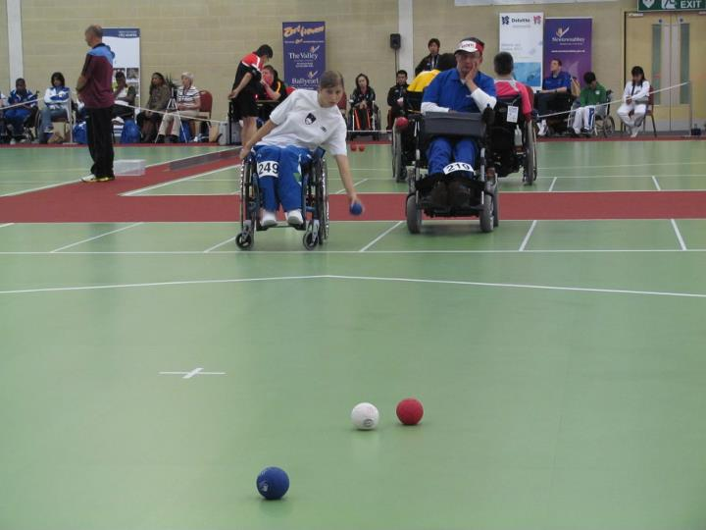

MLADI INVALIDI KOORDINATORKA: Jana Čander, prof.švz
jana.cander@zsis.si
01 5300892

IZVAJALEC: Center za izobraževanje,rehabilitacijo in usposabljanje Kamnik
Novi trg 43 a
1241 Kamnik
irena.lamovec@cirius-kamnik.si

DATUM: četrtek, 14.12.2017

KRAJ: Center za izobraževanje,rehabilitacijo in usposabljanje Kamnik
Novi trg 43 a
1241 Kamnik

PROGRAM: 8.15-8.45 Prijava tekmovalcev, razvrščanje igralcev
po kategorijah
8.45-8.50 Pozdrav vodje tekmovanja, razlaga
osnovnih pravil boccie
9.00 -13.30 Tekmovalni del
13.45 Podelitev medalj

KATEGORIJE: Mladi invalidi letnik 1999 in mlajši
Tekmovalci nastopajo v enotni starostni kategoriji in morajo biti stari najmanj 10 let.
BC1 – tekmovalci igrajo lahko z roko ali nogo, imajo asistenta

BC2 – tekmovalci mečejo z roko, nimajo asistenta
BC3 – tekmovalci z rampo, imajo asistenta
BC4 – tekmovalci, katerih invalidnost je necerebralnega izvora (paraplegiki,...)
BC5 – tekmovalci, ki ne ustrezajo skupinam BC1-BC4

PRIJAVE: Zadnji rok za prijavo je četrtek, 8.12.2016, Prijave možne na jana.cander@zsis.si s prijavnim obrazcem.

NAGRADE: Prvi trije v vsaki skupini dobijo medalje

Ljubljana, 21.11.2017

